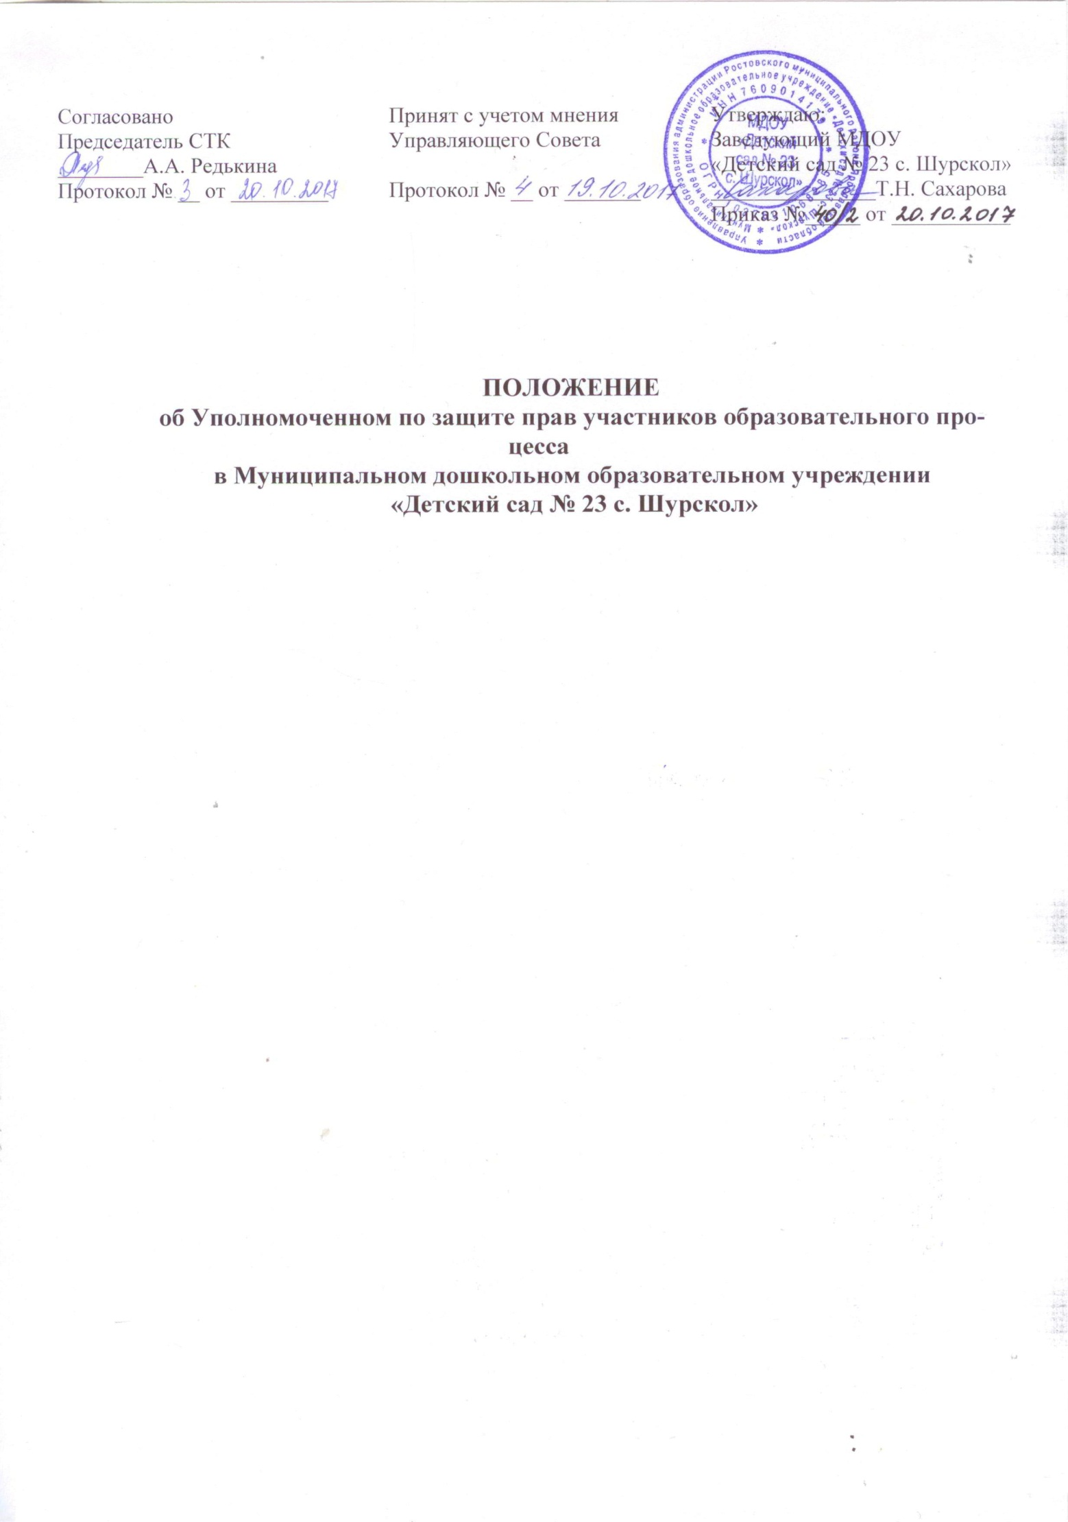
Настоящее Положение разработано в соответствии с Положением об институте уполномоченных по защите прав участников образовательного процесса в образовательных организациях, утвержденным Приказом Уполномоченного по правам ребенка в Ярославской области от 21.07.2017 №08, и определяет порядок выбора и порядок деятельности Уполномоченного по защите прав участников образовательного процесса в Муниципальном дошкольном образовательном учреждении «Детский сад № 23 с. Шурскол» (далее Учреждение).

1.Общие положения
1.1. В Учреждении Уполномоченный по защите прав участников образовательного процесса вводится в структуру органов общественного управления учреждения в целях усиления гарантий защиты прав, свобод и охраняемых законом интересов (далее – прав) участников образовательного процесса, а также восстановления их нарушенных прав.
1.2. Правовой основой деятельности Уполномоченного является Конвенция ООН о правах ребенка, Всеобщая декларация прав человека, Европейская конвенция о защите права и международные договоры Российской Федерации, Конституция Российской Федерации, Федеральный закон РФ от 29.12.2012 № 273-Ф3 «Об образовании в Российской Федерации», иное действующее законодательство Российской Федерации и Ярославской области, Закон Ярославской области от 28.12.2010 № 55-з «Об Уполномоченном по правам ребенка в Ярославской области», настоящее Положение.
1.3. Положение о работе Уполномоченного в Учреждении и кандидатура Уполномоченного утверждается приказом руководителя, согласовывается с Управляющим советом Учреждения, и согласовывается с общественным помощником Уполномоченного по правам ребёнка в Ростовском районе Ярославской области.
1.4. В случае переизбрания Уполномоченного по защите прав участников образовательного процесса в Учреждении руководитель образовательной организации уведомляет Уполномоченного по правам ребенка в РМР Ярославской области в течение 5 (пяти) дней со дня переизбрания Уполномоченного.
1.5. Деятельность Уполномоченного осуществляется на общественных началах.

2. Основные цели и задачи уполномоченного по защите прав участников образовательного процесса.
2.1. Основными целями и задачами Уполномоченного по защите прав участников образовательного процесса в Учреждении являются:
- всемерное содействие восстановлению нарушенных прав участников образовательного процесса;
- оказание помощи законным представителям несовершеннолетних в регулировании взаимоотношений родителей с детьми в конфликтных ситуациях;
- обеспечение взаимодействия воспитанников, их родителей и иных законных представителей, семей, педагогических работников и других участников образовательного процесса по вопросам защиты их прав;
- содействие правовому просвещению участников образовательного процесса.
- информирование Уполномоченного по правам ребенка в Ярославской области о состоянии соблюдения и зашиты прав, свобод и законных интересов ребенка в Учреждении и фактах нарушения прав и интересов ребенка.

3. Права и обязанности Уполномоченного.
3.1. Уполномоченный действует в пределах компетенции, установленной настоящим Положением, и в рамках образовательного процесса. Он не принимает управленческих решений, отнесенных к образовательному процессу и компетенции должностных лиц Учреждения.
3.2. Для реализации задач Уполномоченный имеет право:
- посещать непрерывно-образовательную деятельность воспитанников в любое время образовательного процесса, родительские собрания, заседания педагогического совета или иных органов самоуправления Учреждения, совещания, проводимые руководителем Учреждения;
- получать пояснения по спорным вопросам от всех участников образовательного процесса;
- проводить самостоятельно или совместно с органами самоуправления Учреждения, администрацией проверку фактов нарушения прав участников образовательного процесса;
- заниматься решением проблем по собственной инициативе при выявлении фактов грубых нарушений, прав участников образовательного процесса;
- пользоваться помощью участников образовательного процесса при решении вопросов, относящихся к его компетенции;
- вносить рекомендации (письменные и устные) администрации, педагогическому совету, органу самоуправления образовательного учреждения, предлагать меры для разрешения конфликта;
- представлять свое мнение, оценки и предложения, как общего характера, так и по конкретным вопросам по результатам изучения и обобщения информации о нарушении прав участников образовательного процесса педагогическому совету или иным органам самоуправления образовательной организации и его администрации.
3.3. Уполномоченный обязан:
- содействовать разрешению конфликта путем конфиденциальных переговоров;
- по окончании учебного года предоставлять органу самоуправления Учреждения отчет о своей деятельности с выводами и рекомендациями;
- направить Уполномоченному по правам ребенка в РМР Ярославской области материалы дел, решение которых требует его личного вмешательства, извещать о нарушении прав воспитанников;
- по поручению Уполномоченного по правам ребенка в РМР Ярославской области содействовать в организации мероприятий по правовому воспитанию и просвещению населения по защите прав, свобод и законных интересов ребенка;
- по поручению Уполномоченного по правам ребенка в РМР Ярославской области готовить материалы, осуществлять сбор, изучения и анализ информации по вопросам обеспечения и защиты прав ребенка, свобод и законных интересов ребенка;
- своевременно извещать Уполномоченного по правам ребенка в РМР Ярославской области о фактах нарушения или ущемления прав детей в Учреждении;
- предоставлять информацию о детях, находящихся в трудной жизненной ситуации;
- Уполномоченный не вправе разглашать ставшие им известными конфиденциальные сведения о частной жизни других лиц без их письменного согласия.
3.4. Уполномоченный несет ответственность, предусмотренную законодательством РФ, за нарушение требований, предусмотренных ФЗ от 27.07.2006 г. № 152-Ф3 «О персональных данных».

4. Процедура рассмотрения Уполномоченным обращений участников образовательного процесса
4.1. Уполномоченный рассматривает обращения участников образовательного процесса (педагогических работников, родителей (законных представителей воспитанников)), касающиеся нарушения их прав, связанных с осуществлением образовательного процесса.
4.2. Обращение может подаваться как в письменной, так и в устной форме. Письменное обращение должно содержать Ф.И.О, адрес и контакты заявителя, изложение существа вопроса, дату подачи заявления и подпись заявителя.
4.3. Получив обращение, Уполномоченный:
- в срок не позднее десяти рабочих дней со дня получения обращения принимает его к рассмотрению;
- разъясняет заявителю о других мерах, которые могут быть предприняты для защиты прав заявителя;
- обращается к администрации Учреждения с ходатайством о проведении проверки по фактам выявленных нарушений;
- в случае необходимости обращается за разъяснениями к Уполномоченному по правам ребенка в РМР Ярославской области;
- в случае необходимости передает обращение органу или должностному лицу, к компетенции которых относится разрешение вопросов, изложенных в обращении;
4.4. Уполномоченный вправе отказать от принятия обращения к рассмотрению в случае несоответствия обращений требованиям п.4.2. Положения, мотивированно обосновав свой отказ.
4.5. О принятом решении Уполномоченный в двадцатидневный срок со дня получения обращения уведомляет заявителя.
4.6. Уполномоченный взаимодействует с:
- Уполномоченным по правам ребенка в РМР Ярославской области;
- Общественным помощником Уполномоченного по правам ребенка в РМР;
- управлением образования администрации РМР;
- территориальными комиссиями по делам несовершеннолетних и защите их прав;
- подразделениями по делам несовершеннолетних органов внутренних дел области;
- органами опеки и попечительства;
- общественными объединениями и организациями, деятельность которых направлена на защиту прав и интересов детей.

5. Обеспечение деятельности Уполномоченного
5.1. Для эффективной работы Уполномоченного администрация Учреждения обязана предоставить ему на период личного приема отдельное помещение, документы и сведения, необходимые для осуществления деятельности в пределах компетенции.
5.2. Администрации Учреждения не вправе вмешиваться и препятствовать деятельности Уполномоченного с целью повлиять на его решение в интересах отдельного лица.
5.3. Правовое обучение Уполномоченного осуществляется при содействии органов образования Ярославской области, уполномоченного по правам ребенка в Ярославской области и общественных организаций, содействующих правовому и гражданскому образованию.

6. Порядок избрания Уполномоченного по защите прав участников образовательного процесса в Учреждении.

6.1. Уполномоченным могут быть не только педагогические работники Учреждения, а также родитель, иной законный представитель несовершеннолетнего как участник образовательного процесса.
6.2. Участник образовательного процесса, занимающий административную должность, не может быть избран Уполномоченным по защите прав участников образовательного процесса в Учреждения.
6.3. Порядок и проведение избрания Уполномоченного:
6.3.1. Выборы проводятся один раз в два учебных года.
6.3.2. В выборах участвуют работники Учреждения, родители (законный представитель) воспитанников.
6.3.3. Выбранную кандидатуру (кандидатуры) Уполномоченного делегируют для участия в заседании педагогического совета Учреждения с целью избрания Уполномоченного.
6.3.4. Участники педагогического совета избирают Уполномоченного большинством голосов (не менее 2/3 от общего числа участников педагогического совета) открытым или тайным голосованием. Форма голосования определяется руководителем Учреждения по согласованию с Управляющим Советом Учреждения.
6.3.5. Избранным считается кандидат, набравший большее количество голосов;
6.4. Итоги оформляются протоколом и совместно с анкетой направляются Уполномоченному по правам ребенка в РМР Ярославской области для включения в реестр Уполномоченных по защите прав участников образовательного процесса в образовательных организациях. После включения кандидатуры Уполномоченного в реестр, информация о последнем размещается на информационных стендах и сайте Учреждения. Статус Уполномоченного подтверждается выпиской из реестра Уполномоченных по защите прав участников образовательного процесса в образовательных организациях.
6.5. Досрочное прекращение деятельности Уполномоченных допускается в случае:
- прекращений действия трудового договора, заключенного с работником образовательной организации;
- подачи личного заявления о сложении полномочий;
- неисполнения (ненадлежащего исполнения) своих обязанностей;
- отзыва трудовым коллективом, родительским комитетом или общественной организацией в связи с выражением недоверия (утратой доверия);
- неспособности по состоянию здоровья или по иным причинам исполнять свои обязанности;
- вступления в законную силу обвинительного приговора суда в отношении Уполномоченного.

